# Opdracht maak CRUD Acteur af.

1. Maak een database film aan en importeer het bestand Database_Film.sql
2. Kopieer de bestanden de onderstaande bestanden in htdocs/CRUD_Acteur

1. Test index.php. Je krijgt een tabel met acteur gegevens.
2. Pas de method showTable aan zodat achter de naam een wijzig- en delete-knop komt.

1. De wijzig-knop moet gelinkt worden naar update.php
2. De delete-knop moet gelinkt worden naar delete.php
3. Maak update.php zodanig dat betreffende acteur gewijzigd en opgeslagen (mbv de method updateActeur) kan worden.

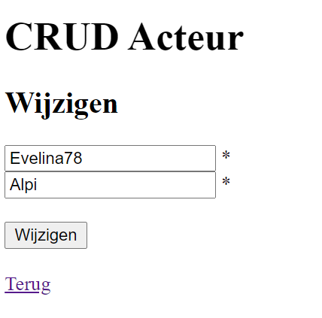

1. Maak delete.php zodanig dat betreffende acteur verwijderd wordt (mbv de method deleteActeur.
2. Neem in index.php een link op naar insert.php
3. Maak insert.php zodanig dat betreffende acteur toegevoegd wordt (mbv de method insertActeur. Er mag geen gebruik gemaakt worden van auto-increment voor het acteurnummer. Maak hiervoor een private function BepMaxNr() in de class Acteur.

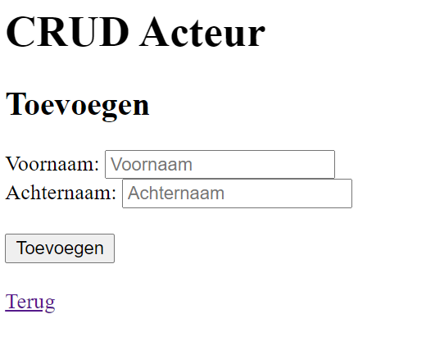

1. **Extra uitdagingen**
   1. Maak een nieuw overzicht van de acteurs en de film waarin hij/zij speelt.  
      (let op dit is een join tussen de tabellen acteur, films en de koppeltabel speelt).
   2. Maak een scherm waarin het mogelijk is dat een bestaande acteur meespeelt aan een bestaande film. (Tip: dit doe door een extra rij in de tabel speelt toe te voegen).